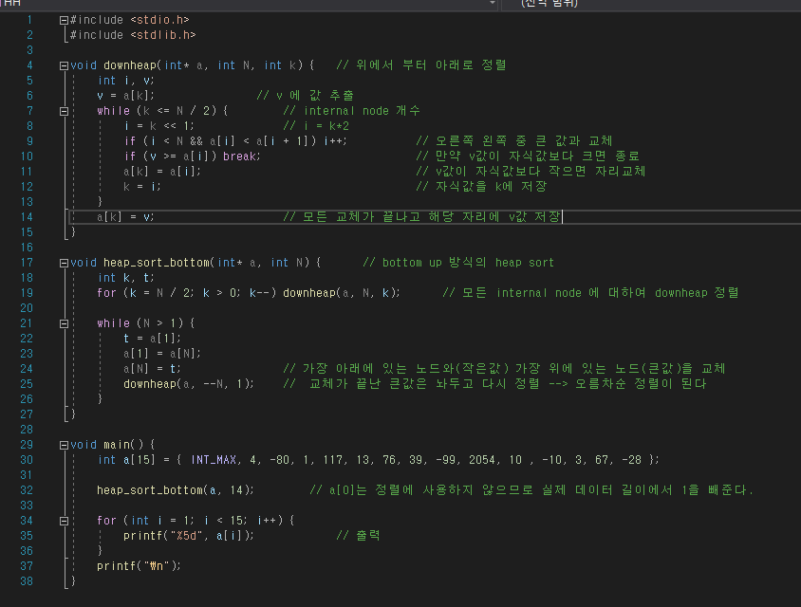

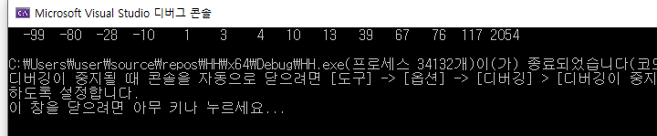

bottom up 기반 heap sorting은 top down heap sorting 과는 다르게 upheap 없이 downheap만을 사용해서 정렬을 수행한다. 따라서 훨씬 동작이 가볍다. 위의 경우엔 while 반복문에서 가장 큰 노드값과 (a[1]) 가장 작은 노드값 (a[N])을 교체한 뒤 교체한 값을 놔두고 downheap(a, --N, 1);을 반복수행하여 정렬이 오름차순으로 이루어지게 만들었다.

실제로 heap sorting 과정에서는 a[0]값은 사용하지 않는다. 따라서 heap_sort_bottom에 넣어주는 함수의 길이는 실제 데이터 사이즈에서 1을 뺀 14를 넣어준다.